***1) Definición.***

**Huerta Agroecológica:**

Es un lugar donde se cultivan hortalizas de forma natural y económica; y además no daña el medio ambiente.

Premisas

• Nunca se usan productos agrotóxicos porque alteran el medio ambiente y pueden dañar directamente nuestra salud.

• Se mejora y fertiliza el suelo con abonos naturales u orgánicos.

• Se siembra una gran variedad de hortalizas y hierbas para mantener el equilibrio biológico en la huerta.

• Se asocian los cultivos para no exigir a la tierra los mismos nutrientes y también se desarrolla la rotación adecuada para obtener plantas vigorosas y para no agotar a la tierra

• Cultivar hortalizas agroecológicas, nos permite tener: una variedad de alimentos sanos, frescos, nutritivos y sabrosos libres de sustancias tóxicas a un costo bajo. Un espacio verde y bello en el hogar o en la comunidad.

**LAS HORTALIZAS**

Las hortalizas resultan de gran relevancia en lo que a alimentación y nutrición se refiere, ya que, de éstas, se pueden consumir no solo sus frutos, sino también sus hojas, raíces, tallos y flores, aprovechando así, sus altos niveles de vitaminas, minerales y proteínas; los cuales, son componentes esenciales para satisfacer el buen funcionamiento del organismo y que proporcionan la energía necesaria para realizar las actividades diarias, además de fortalecer nuestro organismo para resistir el ataque de enfermedades.

Las hortalizas se clasifican según su parte comestible, entre ellas, tenemos:

• Raíz: zanahoria, nabo, remolacha, rabanito

• Hoja: apio, perejil, acelga, espinaca, lechuga, cebolla de hoja.

• Tallos y bulbos: cebolla, ajo, papa.

• Flor: coliflor, brócoli.

• Fruto: tomate, pepino, zapallo , haba, arveja, ají, pimiento, berenjena.

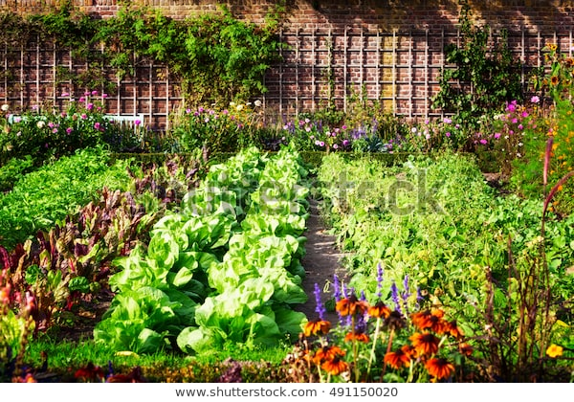

***2) Ubicación de la huerta***

1- El terreno debe estar cerca de una fuente de agua ya sea un río, grifo o pozo; y no debe estar muy alejado del hogar o de la escuela para facilitar el trabajo y el cuidado de la huerta. Debemos considerar aspectos importantes para evitar posibles fracasos o pérdidas en nuestra huerta; entre ellos: la inclinación del terreno, el tipo y condiciones del suelo que tenemos (arena o arcilla, presencia de piedras). El terreno no debe tener piedras en profundidad que será difícil quitarlas y además evitará que las raíces de las plantas se desarrollen adecuadamente.

2- Es conveniente que este alejada de paredones o de árboles que hagan demasiada sombra, acceso de la luz solar (recomendable de 6 a 8 horas/día); igualmente debe haber arboles alrededor para protegerla de vientos y temperaturas extremas

3- No hay que elegir un lugar donde haya elementos extraños como depósito de latas, plásticos, resulta peligroso para la salud

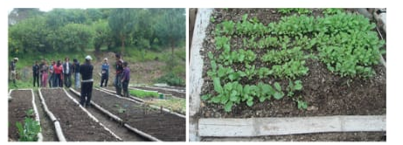

***3 ) Herramientas***

Los materiales indispensables son: Palas de punta, azada, rastrillo, palas pequeñas, guantes y una regadera o manguera. Si la huerta es muy grande, es aconsejable contar con carretilla para trasladar los materiales.

***4 ) Planificación***

Asociación, rotación, y abonos

*Asociación

Las plantas correctamente asociadas no compiten por los nutrientes, ya que consumen distintos materiales y los extraen de distintos lugares. Por ejemplo, las verduras de hoja extraen nitrógeno, mientras que las raíces de mayor profundidad extraen potasio.

*Rotación

Como regla general para la rotación de cultivos vamos a tomar la siguiente:

→ 1° hortalizas de raíz (zanahoria, remolacha)

→ 2° hortalizas de hoja (lechuga, acelga, espinaca, etc)

→ 3° hortalizas de fruto (tomate, pimiento, berenjenas, zapallitos, etc)

→ 4° especies reponedoras de la fertilidad del suelo (leguminosas: arvejas

Es importante recordar que no es recomendable sembrar la misma hortaliza en el mismo lugar hasta después de transcurridos por lo menos tres años.

*Abonado

Una forma de mantener la fertilidad de la tierra es incorporándole abonos. Estos, sumados a una adecuada rotación y asociación de plantas, nos aseguran una producción continua, es decir, la posibilidad de sembrar todo el año.

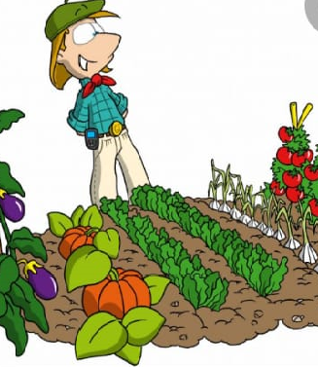

***5)- Preparación del terreno***

Antes de sembrar en la huerta, debemos preparar el terreno:

*Cercar la huerta para que no entre ningún animal. La cerca se puede construir de madera, alambre . Otra alternativa son las cercas vivas, estas se pueden hacer de plantas fuertes o espinosas o de cactus.

*Limpiar el terreno de piedras, palos, raíces y hierbas. Aflojar la tierra y deshacer los terrones. Debe estar húmeda para que sea más fácil arrancar las malas hierbas de raíz. Es una tarea pesada que podemos hacer con una azada removiendo la tierra o arrancando directamente las hierbas con la mano.

* Una vez removida la tierra tenemos que abonarla con nutrientes con materia orgánica para mejorar la composición que tiene. Podemos utilizar mantillo o abono orgánico (compost o vermicompost) que además impide el crecimiento de malas hierbas

* Preparación de tablones. Se llama tablón al lugar donde se cultivan o siembran las verduras. Entonces una vez limpio el terreno marcamos los tablones con estacas e hilos. Cada tablón debe tener un metro o metro y veinte de ancho y no más de 10 metros de largo, un largo intermedio como 5 o 6, es conveniente. Para caminar sin problemas por la huerta conviene dejar de 30 a 50 cm de ancho entre tablones

*Desde un extremo, siguiendo la línea del hilo se comienza a puntear lo que resulte más cómodo para hacer cantero .Luego Con la pala de punta, hacemos cortes de panes enteros de tierra, sin dar vuelta. Desmenuzamos los terrones grandes de tierra con la azada. Por último, rastrillamos para dejar la superficie pareja y nivelada.

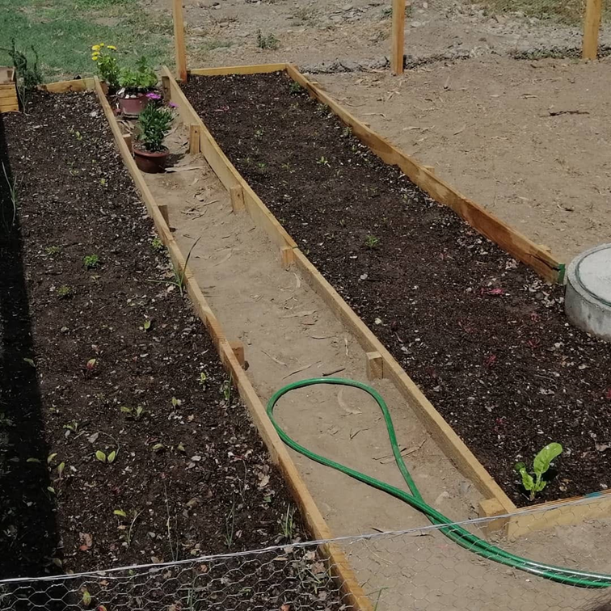

***6) siembra***

Ya con la tierra trabajada, el siguiente paso es la siembra. De la cual existen principalmente dos tipos: la siembra directa y la siembra en almácigos.

**Siembra directa**: Utilizaremos la siembra directa para las semillas grandes, fáciles de manejar y fuertes para germinar (zapallo, zapallito, melón, maíz, poroto, sandía). También requieren de este tipo de siembra aquellas especies que no toleran el trasplante (zanahoria, perejil, rabanito, achicoria, espinaca, remolacha, etc.).

La siembra directa, a su vez, tiene varios subtipos:

• “A golpe”: se siembran grupos de 3 a 5 semillas, ya que algunas pueden no germinar. La distancia de siembra depende de cada especie (zapallos, sandias, melones).

• “En línea” o “a chorillo”: se marcan líneas o surcos donde se sembrarán (semillas pequeñas ejemplo rucula)

• “Al voleo”: consiste en esparcir las semillas de manera uniforme en una superficie (no es conveniente).

. La profundidad de siembra es tres veces el tamaño de la semilla. Podemos cubrir las semillas con más compost y presionamos apenas. Luego, regamos con una lluvia fina

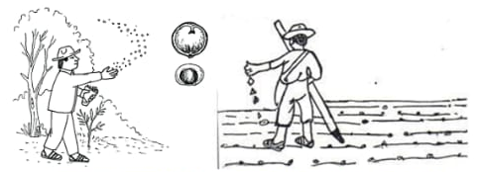

**Siembra en almácigos**: algunas hortalizas tienen semillas chicas y son más delicadas. Por eso, las sembramos en un espacio pequeño que llamamos almácigo.

Para preparar los almácigos, podemos utilizar cajas de madera (de verdulería), latas, envases de telgopor o plástico, hueveras de cartón corrugado, maceta preparados con papel de diario, etc. Es importante realizar cortes en el fondo del envase para permitir el drenaje. Dentro del envase que hayamos elegido debemos colocar la tierra enriquecida con compost orgánico (tierra fértil). Esta tierra debe ser tan fina como sea posible. Colocamos las semillas de acuerdo a tamaño del recipiente de almácigo y los regamos. El riego debe ser cuidadoso, a modo de goteo o de lluvia. Los almácigos deben estar en un lugar que no estén expuestos a corrientes de aire ni al sol directo.

Cuando las plantas tengan 3 ó 4 hojas (en el caso de la lechuga, el repollo, la acelga, la coliflor, etc.) o cuando el tallo llega al grosor de un lápiz (tomate, berenjena, puerros, pimientos), los plantines están listos para ser trasplantados.

El trasplante debe hacerse con sumo cuidado para no lastimar las raíces. Puede hacerse moviendo el plantín con toda la tierra que había en el almácigo (si se hace en vasitos) o (si, por ejemplo, se elige hacerlo en un cajón de madera) abriendo un agujero alrededor de la planta con un cuchillo de cocina o con una lapicera en desuso y levantando el plantín con la mano. En el traslado, debemos evitar que se desprenda la tierra de las raíces.

En el lugar en el que van a ubicarse los plantines, se preparan pequeños hoyos (con una profundidad necesaria para que se pueda colocar el plantín y su raíz). La distancia entre los plantines dependerá de la planta y el espacio que necesite para desarrollarse.

Una vez hecho el pase, se termina de tapar con abono compuesto o tierra enriquecida con compost orgánico. Con ambas manos se presiona la tierra junto a la planta, para que quede firme, y se riega alrededor de las plantitas.

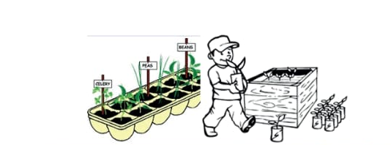

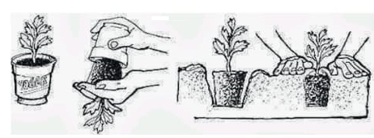

**7) cuidados**

**\*Riego**

Así como el agua es un factor fundamental para nuestra vida, para el desarrollo de nuestras plantas va a ser imprescindible el riego. Si el agua no es suficiente, las plantas no se desarrollan normalmente y la producción es menor; las hojas se ponen duras y puede ocurrir que las plantas semillen antes de tiempo. Pero también hay que tener cuidado con el exceso de humedad, ya que puede favorecer la aparición de enfermedades y los productos obtenidos serán de mala calidad, menos nutritivos y de mal gusto. Óptimo observar a diario la humedad de la tierra y evitar hacer charcos en el momento del riego. En verano debemos regar todos los días, por la tarde; en invierno no hace falta regar tan seguido, y es conveniente hacerlo al mediodía para que las heladas no dañen a las plantas.

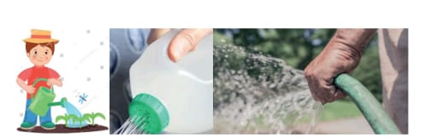

**\*Desyerbar o carpir:**

Se debe realizar periódicamente para evitar la competencia entre malezas y hortalizas por

luz, agua, nutrientes y espacio. Especialmente cuando las hortalizas todavía son pequeñas el deshierbe constante es importante. Las malezas se deben sacar antes de tener, semillas y hay que tener cuidado de sacar también la raíz, para que no crezca nuevamente.

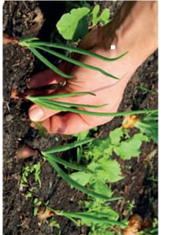

**\* Raleo:**

Cuando las plantitas empiezan a crecer y quedan demasiado amontonadas se debe sacar las plantas menos desarrolladas hasta que exista suficiente espacio entre una y otra. El raleo debe ser aplicado lo más temprano posible para que beneficie el crecimiento de las plantas.

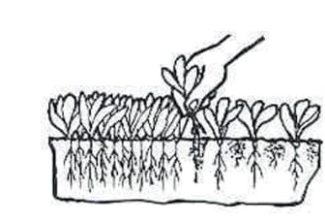

* **Aflojar de la tierra:** se debe aflojar la tierra para que las plantas puedan respirar, el agua pueda filtrarse y el terreno no se encharque.

**\*Aporque**: arrimar tierra Las hortalizas con raíces comestibles que sobresalen del suelo como la remolacha, se las cubre con tierra para que no reciban directamente el sol.

* **Tutoraje:**

Algunas hortalizas como el tomate, arveja, o pepino, tienen tallos y ramas frágiles y suelen crecer por el suelo o se pueden quebrar por el peso de sus frutos. Para ello se amarra las plantas a estacas, caballetes o hilos de alambre

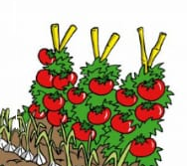

**COSECHA**

La cosecha, es la recompensa por todo el esfuerzo empleado anteriormente en la huerta . Esta actividad se realiza, dependiendo de la planta, entre 90 y 120 días luego de la siembra o trasplante. Para esta actividad, se recomienda utilizar tijeras o cuchillos limpios; además, es recomendable cosechar cada que vallamos a consumir los alimentos con la finalidad de aprovechar la frescura y la calidad nutricional de los mismos.

Siempre es bueno saber cuándo cosechar para no dañar nuestras plantas y para

tener alimento fresco durante más tiempo. Por ejemplo; la cebolla y el ajo podemos cosecharlos cuando estén tiernos o cuando sus hojas se hayan secado por completo, debido a que el bulbo se conserva muy bien hasta cierto tiempo en el suelo; la lechuga, espinaca, acelga, etc. Podemos ir cosechándola poco a poco, hoja por hoja, dependiendo de la cantidad que necesitemos para la preparación de los alimentos.

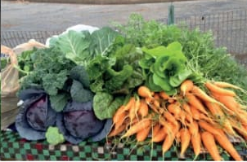

Anexos

Distancias de siembra y días a cosecha

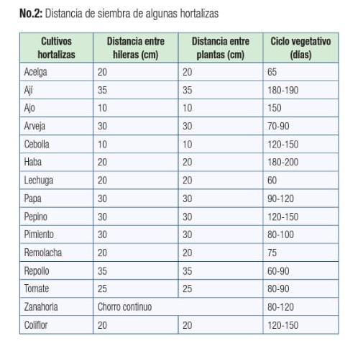

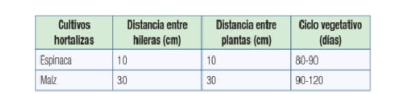

Viabilidad de las semillas

